محضــــر أجتماع

رقم المحضر( 2) للعام المالي 2024م
في تمام الساعة الرابعة مساءً من يوم الثلاثاء 4 / 4 / 2024م
بمقر الجمعية اجتمع أعضاء االجمعية
برئاسة / علي أحمد سعدي الشمراني . وسكرتارية / سعد عبدالرحمن الشمراني
وحضور كل من
م | الاسم | صفته باللجنة
1 | عبدالهادي عبدالله الشمراني | نائب الرئيس
2 | محمد عبدالله محمد ال قريزيح | أمين صندوق
3 | عبدالله محمد صالح الشمراني | عضو
4 | نواف عون شعشوع الشمراني | عضو
وذلك لمناقشة جدول الأعمال التالية :
1 - الاطلاع على سير العمل
2 – الاطلاع على مسودة تقرير المحاسب القانوني والتوقيع عليها
2 – مراجعة لوائح وسياسات الحوكمة
وقد تم اتخاذ القرارات التالية :
1 – تم الاطلاع على مراحل سير العمل واليته والعوائق التي تواجه الجمعية
2 – تم الاطلاع على المسودة المرفوعة من مكتب الرويس للسنة المالية 2023 وإعتمادها.
3 – تكليف المدير التنفيذي الأستاذ محمد سعدي مطارد بتحديث كافة البيانات واللوائح والسياسات وتفعيلها في كافة اعمال الجمعية .
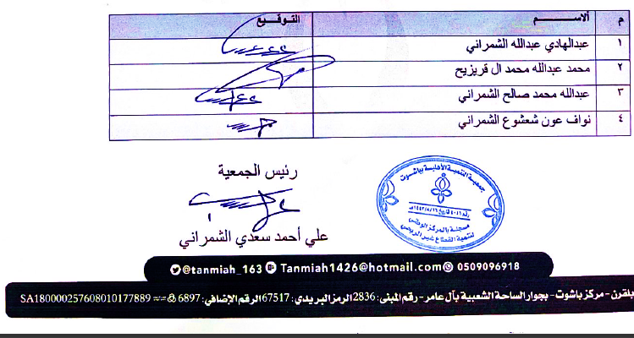
توقيع الحضور من الأعضاء

